质量诚信报告

浙江精制机械有限公司
2025/05月

郑重声明

本公司出具的质量诚信报告，是依据国家有关质量法律、法规、规章及相关行业质量标准、规范等进行撰写。报告中关于公司质量诚信和质量管理情况是公司现状的真实反映，本公司对报告内容的客观性负责，对相关论述和结论真实性和科学性负责。

浙江精制机械有限公司

组织范围：浙江精制机械有限公司
报告时间：2024/01/01日至2024/12/31日
发布周期:一年
公示方式: https://www.jzjxc.com

企业简介
浙江精制机械有限公司是一家专业设计制造各种橡塑机械螺杆机筒及附件的制造型企业。公司自成立以来，一直坚持"质量为本，诚信为源"的宗旨，竭诚为广大客户提供优质的产品和服务。
我们为您做到：
1.提供测绘，设计及制造机筒螺杆配件；
2.根据您的要求及产品特点选择合适机筒螺杆组，以符合您的产品要求；
3.优质选材，切实按工艺流程生产；
4.交货期保证；
5.完备的售后服务。
公司配有各类先进的生产设备和检测设备，并有着一支专业的设计及生产团队，能确保我们的产品从设计到成品都让客户满意。我们严格按照ISO9001国际质量体系进行质量检测，严把质量关。
多年来，凭着不断的创新和优质的服务，本公司不仅赢得了稳固的国内市场，产品更是远销东南亚、大洋洲、非洲、俄罗斯、中东、南美、欧洲等多个国家和地区。
我们将会继续努力，持续进步，以赢得更多客户的支持和更加广阔的市场。
目 录

第一章 质量理念 6
1.1使命 6
1.2愿景 6
1.3 价值观 6
1.4 质量、环境、职业健康安全方针 6
第二章 质量内部管理 7
2.1 质量管理机构 7
2.2 质量管理体系 3
第三章 质量诚信 10
3.1 质量诚信管理 10
3.2 质量文化建设 11
第四章 质量基础 13
4.1 产品标准和专利 13
4.2 计量水平 8
4.3 认证认可情况 8
4.4 特种设备安全管理 8
第五章 产品质量责任 10
第六章 质量风险管理 15
6.1 质量投诉 16
6.2 质量风险监测 16
6.3 应急管理 17

质量理念

1.1使命
与世界共发展

1.2愿景
成为顾客安心并高度信赖的企业

1.3 价值观
诚信、务实、争先、创新
1.4质量、环境、职业健康安全方针
质量方针:
突出过程管理、追求顾客满意；遵纪守法经营、不断持续改进。
环境方针：
遵守法律法规、提高环境意识、推进节能降耗、达到持续改进。
职业健康安全方针：
以人为本、健康安全、有法可依；持续改进。
1.5质量诚信方针
诚信经营、精心设计、精选供方、精细作工、持续改进

第二章 质量内部管理

2.1 质量管理机构
2.1.1 管理者代表
经公司最高管理者任命、并授权其在质量管理体系方面指挥和控制系统。负责推动公司质量方针、目标、战略的具体实施、评价和改进。具体职责包括：
--按照ISO 9001:2015《质量管理体系 要求》标准，建设和完善公司质量管理体系，提升质量管理水平；
--根据公司发展的战略需要，组织更改、修订和完善手册和相关文件；
--宣传、贯彻公司质量方针，并对各单位质量管理体系运行情况进行监督、考核；
--督促销售部质量改进计划实施和质量意识的提升，改善质量管理体系运行效果；
--代表公司就质量管理的有关事宜与外部联络和沟通；
--负责领导公司的内审工作；
--向公司汇报质量管理体系的业绩，包括改进的要求。
2.1.2品质部
--贯彻执行本公司质量/环境/职业健康安全方针、目标，按质量/环境/职业健康安全管理体系文件所规定的职责和权限做好工作，以保持质量/环境/职业健康安全管理体系有效运行；在品质部的直接领导下，品质部履行质量管理的工作职能。
--负责质量管理体系的贯彻实施，定期形成报告报品质部；
--配合内部审核组做好审核工作，对出现不合格项采取纠正措施/预防措施的实施和评价；
--负责参与供方的评审工作；参与有特殊要求的生产计划单评审；
--负责按检验规范对采购/外协物品/成品进行检验，并做好相应的记录和统计、反馈工作；
--负责监视检测设备的归口管理；
--负责本部门检验和测量设备的正确使用及日常维护和保养；
--负责与部门职责有关的环境因素、危险源的识别、更新、评价与日常控制；
--负责原材料不合格品和成品不合格品的判定、记录、标识、问题反馈；
--协助产品标识和可追溯性的控制，并督促实行；
--负责顾客满意分析，做好客户信息反馈工作。
2.1.3品质部
贯彻执行本公司质量/环境/职业健康安全方针、目标，按质量/环境/职业健康安全管理体系文件所规定的职责和权限做好工作，以保持质量/环境/职业健康安全管理体系有效运行；在品质部的直接领导下，品质部履行质量检测的工作职能，品质部具有质量检验工作的独立性，以保证检验结果的科学性和公正性。
--负责质量管理体系的建立、持续改进工作，定期形成报告报品质部；
--编写或修订质量/环境/职业健康安全手册, 负责编写或修订程序文件的相关内容；
--配合内部审核组做好审核工作，对出现不合格项采取纠正措施/预防措施的实施和评价；
--负责对半成品不合格品进行判定，对成品包装箱标签及数量进行检查，并做好相应的记录和统计、反馈工作；
--负责本部门检验和测量设备的正确使用及日常维护和保养；
--负责产品纠正措施和预防措施的控制，做好纠正措施和预防措施的实施控制；
--负责获取、识别、传达和更新法律、法规，负责跟踪监督执行情况
--负责与部门职责有关的环境因素、危险源的识别、更新、评价与日常控制；

2.2 质量管理体系
2.2.1本公司视质量为发展之本，竞争之源，长期坚持质量管理体系建设，致力于满足市场需求的研发项目，积极吸纳先进管理方法。公司建立了ISO9001质量管理体系，2024年导入卓越绩效管理模式，通过导入各种先进的管理模式，持续提升质量管理水平和用户满意度。
公司质量目标为：
1）成品一次交验合格率≥98%；
2）顾客满意率≥90%；
2.2.2 公司领导清楚的认识到如今市场竞争归根结底是人才的竞争，公司持续不断加大对职工进行产品质量教育和业务能力培训的力度。采取请进来、走出去等多种方式来完善员工教育培训体系，坚持培训与考核相结合，从公司发展和员工需要两方面，精心合理地安排培训内容，开展多层次、多形式、多渠道、差异化的培训，充实员工在内部管理、业务能力、综合素质等方面的知识。通过完善的培训体系，不仅提高了员工的业务能力，而且大大提升了员工的主人翁意识和对企业质量文化的理解。

第三章 质量诚信

3.1 质量诚信管理
3.1.1 完善质量体系，加强质量管理
公司成立以来，公司始终坚持以顾客为关注焦点，持续改进质量管理工作，不断完善质量管理体系，通过消化国家标准、浙江制造标准，优化生产流程与工作流程，建立起了比较完善质量管理网络。质量管理体系、环境管理体系、职业健康安全管理体系等多体系在企业内部的高效运行，同时，导入卓越绩效管理模式，这一切，在很大程度上促进了工作质量和产品质量的提高。
3.1.2 严密节点控制，重视过程管理
公司按照塑料机械用全硬单螺杆标准要求设置生产工艺关键点，实现检测项目全覆盖，生产过程层层把关。由品质部主导协同生产、业务全过程审核，对问题整理分析后要求责任部⻔整改至关闭。做到关键工序重点控制、普通工序规范操作，通过对生产过程的全面控制和对关键节点的有效监督，提高了工作质量，保证了产品质量。
3.1.3 建立监督机制，执行责任管理
公司制定质量管理考评管理制度，对生产部进行定期监督检查，鼓励责任部门和管理人员对体系运作、监督、客诉出现的问题进行快速反应、积极整改，彻底有效地执行纠正措施，避免出现质量、客诉问题后不纠正不改进的现象。
3.1.4 鼓励全员参与，实现质量改善
公司重视质量文化建设，引导全员参与质量管理，通过不断深入开展合理化提案、日常质量改善、技术革新等措施，使广大员工充分参与到质量改善的每一个环节，提升产品质量、分享改善成果。
3.1.5 升级信息传递，强化指标监控
公司在质量方针要求的前提下，每年度对下一年度的质量目标进行策划，并将总目标层层分解至各职能部门，各部门对受控目标任务进行分解、统计、分析、改进，以确保公司总目标的实现。为提高质量信息传递的准确性和及时性，公司升级了质量信息化系统。

3.2 质量文化建设
3.2.1 诚信教育
公司通过《人力资源控制程序》和《培训管理规定》，对质量诚信教育制定培训方案，通过培训评价对培训效果进行验证，在全公司范围内推广和宣传质量诚信的精神。对包括企业产品研发、生产、采购、销售、服务等所有产品领域的质量控制、企业诚信文化的建设、宣传及活动组织、环境与职业安全健康等方面进行系统培训。
3.2.2 诚信自律
公司先后获得各种荣誉，并建立了GB/T19001、GB/T24001、GB/T45001等管理体系。在品牌知名度不断提升的同时，公司始终将企业质量诚信建设视为重要的一环，通过树立先进的企业价值观和正确的经营理念，守法经营，自觉接受有关部门的监督管理。
时间 | 获奖名称 | 颁奖部门
1997.10 | 浙江省高质量科技产品 | 浙江省科学技术协会、浙江科技报、浙江省科技情报中心、浙江电视台
2009.12 | 舟山名牌产品 | 舟山名牌产品认定委员会
2012.12 | 舟山名牌产品 | 舟山名牌产品认定委员会
2014.1 | 舟山市著名商标 | 舟山市市场监督管理局
2021.12 | 舟山市专利示范企业 | 舟山市市场监督管理局（知识产权局）
2024.6 | 浙江省专精特新中小企业 | 浙江省经济和信息化厅
3.2.3 企业文化
一个真正有生命的企业是因为有着重厚的质量基础作保证，一个企业的质量形象是靠每一位员工精心打造出来的。质量是生产过程的积累，只有生产过程中做到层层把关，点点控制，所生产的产品才有可能保证质量，成为人们心目中信的过的产品。为切实营造一个良好的质量文化氛围，公司领导积极倡导，通过员工主动参与、潜移默化的方式沟通职工的思想，从而产生对企业质量目标、质量观念、质量行为规范的“认同感”，树立“质量第一、诚信为本”的理念。在质量文化所形成的氛围中，为实现企业的质量改进目标而努力工作，在自身技能提升的同时也有力促进了质量文化建设。
公司通过提高广大员工诚实守信的道德素质，建设了一支讲诚信、业务精、作风硬的高素质员工队伍。公司始终以遵章守法为前提，以消费者需求为中心，以优质服务的手段开展生产经营活动，使诚实守信渗透到企业经营的各个环节。

第四章 质量基础

4.1 产品标准、专利、创新项目
公司是国家高新技术企业，以市级高新技术企业研究开发中心为创新平台，对技术创新过程进行监控，组织评估创新技术，识别创新点，通过不断技术创新，截止2025年4月,公司已申请10项专利，其中已授权发明专利7项，授权实用新型专利3项,外观专利0项。
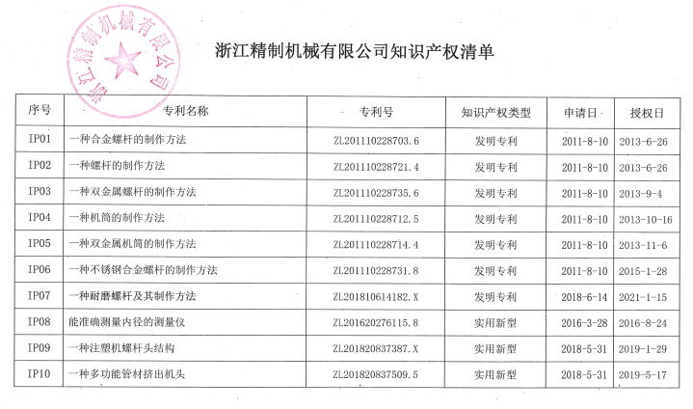

4.2 计量水平
公司按国家法律和法规建立了有效的计量保证体系，由品质部负责公司计量器具的管理工作为保证计量器具的准确性和可靠性，公司现有量具均采购自国内外知名品牌，并在检定校准时积极与法定计量机构进行合作。通过有效的计量体系得出准确可靠的测量数据来控制生产、指导生产，取得了良好的经济效益和社会效益。

4.3 认证认可情况
公司严格按照ISO9001质量管理体系要求进行品质管理、生产过程控制与出厂品质控制。同时，以项目管理方式进行产品开发，提高了产品开发效率，确保产品质量。目前，公司主要有GB/T19001、GB/T24001、GB/T45001等管理体系。

4.4 特种设备安全管理
我公司按照国家有关法律、法规、规章、标准等的要求，建立和完善了安全生产管理制度和安全操作规程，并悬挂上墙。加强对职工的宣传教育，狠抓制度的落实工作，确保了各项制度的贯彻落实，有效杜绝了“三违”现象发生。
为了有效防范重、特大事故的发生，公司加强了对特种设备和特种作业人员的安全管理，完善了特种设备和特种作业人员的安全管理制度，对特种设备定期进行保养和检测，及时整改存在的问题，确保设备保持良好的运行状态。
公司的特种作业人员，经过上级主管部门培训并考试合格后，持证上岗，规范操作，确保了作业安全。

第五章 产品质量责任

本公司郑重承诺如下：
1、本企业严格遵守《中华人民共和国产品质量法》、《中华人民共和国产品计量法》等相关法律法规，依法诚信经营。
2、设立客户投诉电话。
3、客户对产品质量有诉求时，公司在24小时内做出响应，及时为用户提供服务和解决方案。
4、在规定的运输、贮存、使用条件下，在产品有效期内，若出现产品质量问题，公司免费更换相应数量的产品或承担相关责任。
5、产品具有唯一的可追溯性标识。
6、在产品研发及加工过程决不剽窃他人技术、专利、工艺等知识产权，绝不使用剽窃他人技术的原材料。
7、本企业严格执行原辅材料检验制度，所用的原辅材料及包装材料符合相应的国家标准、行业标准及其相关规定。
8、不允许假冒伪劣原材料进厂，不使用检验不合格原材料进行生产。
9、保证不生产加工假冒伪劣产品，承诺产品出厂产品批批检测，未经检验的产品绝不出厂。
10、检验不合格的产品绝不出厂，决不以不合格品冒充合格品出厂。
11、所采用的仪器设备严格按照国家法定要求进行检定，检定不合格的仪器设备绝不用于产品检测。
12、本企业周围环境、生产现场符合国家法规的要求.

第六章 质量风险管理

6.1 质量投诉
公司制定了顾客投诉处理流程，全程监督和跟进，对投诉处理的周报数据收集、汇总，实现顾客投诉信息快速、高效的受理与处理。销售部收到客户质量反馈信息，及时传递到品质部，由品质部负责处理客户反馈问题。
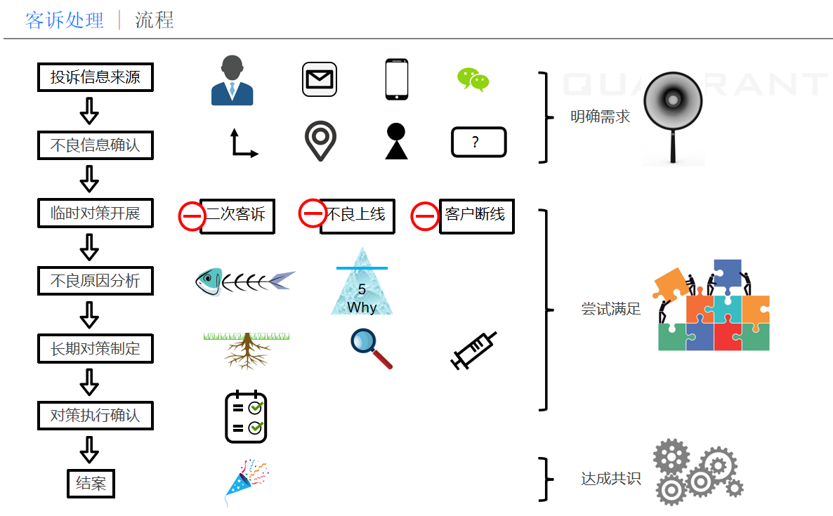
客户投诉处理流程如下：

销售部负责投诉的受理、传递，负责将处理结果与投诉客户沟通、顾客满意归口管理。品质部负责组织相关部门对顾客反馈信息进行分析、调查、确认处理的具体责任部门和处理意见。
根据顾客投诉处理规范，销售部以“顾客投诉处理单”的形式予以记录，并将其反馈至有关部门，相关部门应按要求进行分析研究，制订并实施相应改进措施，品质部门负责跟踪验证。
信息收集、整合管理。通过顾客回访、网站发布信息、顾客反馈等方式收集投诉信息，受到投诉信息后，进行记录、分析和整理，并根据流程转发到相关部门进行处理。在分析投诉信息时，借助相关的统计分析工具；在分析一些技术类或人员素质的问题时采用头脑风暴等方法。
信息分析、共享，与改进管理。针对难以解决的投诉问题，由品质部把它列入专门台账，进行分析、整理后共享。对出现类似投诉后，按数据库的知识处理，提高投诉处理效率。

6.2 质量风险监测
6.2.1 质量控制点
公司对产品质量关键特性、关键部位、薄弱环节存在的风险进行重点控制并采取适宜的管理措施和方法，制订了相应关键岗位作业指导书。通过对质量控制点的人员能力、设备、物料、作业指导书、环境、评比策划，使得产品质量关键特性、关键部位、薄弱环节存在的风险处于控制中。
6.2.2 质量监督审核
公司设置品质部，通过对各生产现场进行监督，对生产过程、工艺纪律执行情况进行监督检查，对质量监督检查所发现问题点的整改情况进行督促，确保其及时有效的整改。

6.3 应急管理
为了提高本公司对突发事故和险情的应急能力，保证在发生重大、特大事故时，指挥调度畅通，人员、设备、物资能及时到位，确保本公司在发生事故时能够及时有效地控制，保护员工的生命、环境和国家财产安全，把事故损失降到最低点，依据国家《安全生产法》、《突发事件应对法》、《生产安全事故应急预案管理办法》等有关规定，结合我公司实际情况制定安全事故应急预案。公司实行全员安全生产责任制，对重大安全隐患制定应急预案，包括触电应急预案、消防应急预案演习、化学品泄漏应急预案等，成立应急领导小组，开展安全、应急知识培训，进行应急预案演习，一旦发生紧急情况迅速启动预案，保障员工生命与财产安全。为了达到应急救援能够准确及时响应，公司定期组织员工进行应急演练，并对演练过程中存在问题的地方进行改进完善，以确保突发事件发生时，能够启动应急预案，规避风险减少危害。

浙江精制机械有限公司
2025/05/10日

